Návštěva Pražského hradu jméno a příjmení: ____________________________
Ohlédnutí – souvislý text
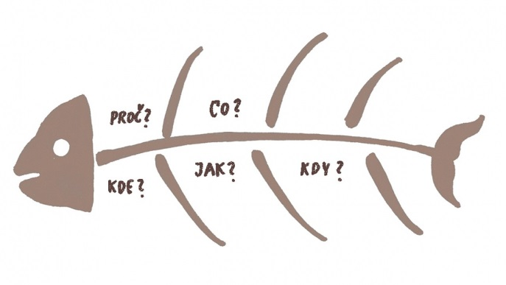
Text vyhovuje těmto kritériím:
Stručný popis akce.
Co jsem viděl/a? – budovy, věci, lidi…
Barvitý popis jednoho detailu – jedné věci, jedné situace.
Co bylo příjemné.
Jaké překážky jsme museli překonávat.
myšlenková mapa

